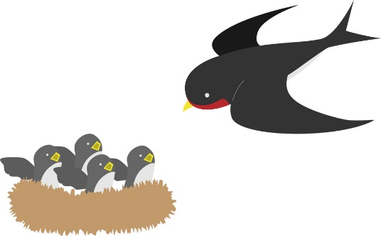

　　黒崎聖母保育園

〒８５１－２３２４

　長崎市上黒崎町４８－１

　　　　　　（黒崎教会上）

　℡（０９５９）２５－００５０

　　　　　*駐車場あり

**○お知らせとお願い○**

**☆ 駐車場は園舎横は３台まで停めることができます。満車の場合は、教会駐車場をご利用ください。**

**☆新型コロナウイルス感染拡大防止のために、ご家庭で検温をし、食欲など健康状態を見てからの来所をお願いします。**

**○咳・鼻水・頭痛・発熱（３７℃でも具合が悪い）などの体調不良がある場合自宅で療養されてください。**

**○過去2週間以内に感染が拡大している地域への訪問がある場合は利用をお控えください。**

**☆利用の際には、咳エチケット・手洗い・うがい・マスクを心がけ、３密に気を付けましょう。**

**☆来所時に健康カードの提出をお願いします。黒崎聖母保育園「お知らせ」から入手ができます。**

**☆新型コロナウイルスの影響で、行事が中止や変更になる場合があります。その場合は、ご了承ください。**

**☆来所前に必ず市役所のホームページ“イーカオ”、黒崎聖母保育園のホームページをご確認ください。**

**🌷皆様の健康を願っています。🌷**

**2021.10　外海地区子育て支援センター**

**つばめサークルだより黒崎聖母保育園**

　緑色の葉をつけていた木々も少しづつ色づき始めました。

草花、虫の声、いろいろなところに秋が隠れています。時には

ゆったりと歩くことで、秋を見つけることができそうです。

また、子どもと同じ目線になると、いつもと違った風景が見えてきます。ゆるやかに流れる時間を楽しんでみてはいかがでしょうか。



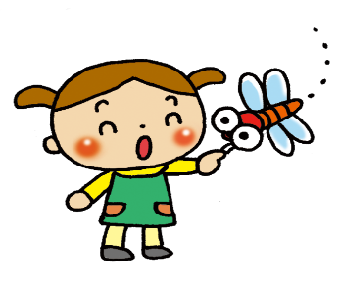

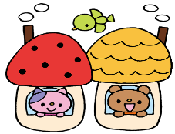

来所時には、健康チェックをお願いします。

・体温

・朝ごはんは食べましたか？

・うんちはゆるくないですか？

・機嫌はいいですか？（頭痛はありませんか？）

・咳・鼻水は出ていませんか？

＊体調が悪いときは、家でゆっくり過ごしましょう。

〇１０月の活動予定〇

４日（月）色水作り

５日（火）運動遊び、食育活動

６日（水）身体測定、育児相談

１１日（月）季節の制作遊び

１２日（火）ふれあい遊び、花壇活動

１３日（水）シャボン玉遊び

＊電話相談はいつでも受け付けています。お気軽にお電話下さい。



１８日（月）季節の制作遊び

１９日（火）運動遊び

２０日（水）運動遊び

２５日（月）誕生会

２６日（火）リズム遊び

２７日（水）おはなし会、金魚の世話

☆親子で読書タイム☆

　これからの季節、食べごろを迎える食材の一つがさつまいもです。甘くてホクホクしていて、子ども達も大好きです。秋には芋ほりを計画していますが、さつまいもを題材にした『いもほり　よいしょ！』などの絵本は、いもが出てくるワクワク感が子ども達に大人気です。

是非、家族でいもほりの絵本など、

読んで楽しんでみてはいかがでしょうか。

絵本の世界で、芋ほりを楽し

めたらいいですね。



〇運動遊び…体操、かけっこ、縄跳び汽車ごっこ、跳び箱等、体を動かします。

〇誕生会…カード作り（手形スタンプ、身長・体重、写真）をして、冠をかぶって歌ってお祝いします。

〇色水遊び…ご家庭からきれいに洗って、乾かしたペットボトルをご持参ください。水遊びや色水作りをして遊びます。

〇季節の制作…折り紙や糊を使ったり、お絵描きをして作品を作ります。

＊運動遊びや園庭遊びの時は、親子共に動きやすい服装で参加し、汗拭きタオルと飲み物をご用意ください。







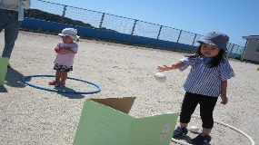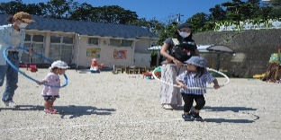

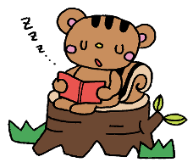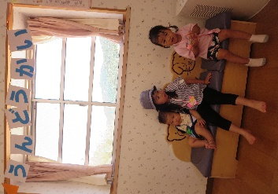

☆祖父母への

プレゼント作り☆

☆ミニミニ運動会☆

　　　つばめサークル

開設日　　毎週月曜日～水曜日（祭日・年末年始は除く）

時間　　　１０：００～１５：００

利用料　　無料

♥**つばめサークル**♥

園庭開放も行っています

毎週木曜日　９:３０～１１：００

園庭で思いっきり遊びましょう✰

